BÀI TẬP 3:

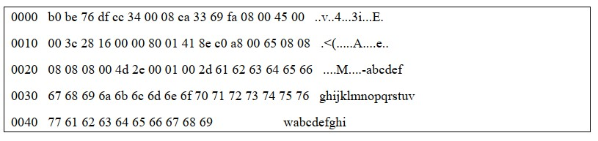

• Địa chỉ MAC đích là bao nhiêu: b0 be 76 df cc 34

Hãy cho biết số OUI của vendor nào: TP-LINK TECHNOLOGIES CO.,LTD (b0 be 76)

• Địa chỉ MAC nguồn là bao nhiêu: 00 08 ca 33 69 fa

Hãy cho biết số OUI của vendor nào: TwinHan Technology Co.,Ltd (00 08 ca)

• Ethernet Frame có Type là gì: 0800 Ipv4

• Nếu Frame là IP hãy phân tích tiếp các trường sau:

• Version: 4

• IHL: 5

• TOS: 00

• Total Length: 00 3c

• Identifier: 28 16

• F1: Reserved

• F0: 0000000000000

TTL: 128 = 80

Hệ điều hành dự đoán: Windows XP, 7, 8, 2003, 2008

• Protocol: ICMP (01 đổi hệ 16)

• CheckSum: 41 8e

• Source Address (hệ 10): 192.168.0.101 (c0 a8 00 65)

• Destination Address (hệ 10): 8.8.8.8 (08 08 08 08)

• Nếu là ICMP hãy cho biết đây là ICMP Request hay Response :

Đây là ICMP Request vì = 8